**Materia:** Marketing en internet

**TP:** N°3 - The experience economy

**Alumno:** Hernán Filannino

**Profesor:** Alejandro Prince

**Ayudante:** Hernán Borré y Maximiliano Bracho

**Curso:** Lunes 1er cuatrimestre

**Año:** 2017

**Preguntas:**

1) Qué 3 elementos hacen resurgir con fuerza la idea de una economía de experiencia?

2) Defina y caracterice una experiencia. Diferencias con Producto y Servicio.

3) Explique y grafique las dimensiones y campos de la experiencia

4) Describa “impresiones” y sus distintas dimensiones.

5) De 3 ejemplos distintos (reales si conoce, o invente) de experiencias con estimulación de los sentidos.

6) Qué es la personalización masiva? Explique la progresión del valor.

7) Cuáles son las ventajas para la empresa de la personalización masiva?

8) Describa los 4 tipos de personalización masiva.

9) Qué aporta el ciberespacio al tema “sacrificio del cliente”?

**Respuestas:**

1. Los tres elementos son commodity, productos y servicios.
2. Experiencia: Es una forma en la cual el cliente paga por pasar un rato disfrutando un evento el cual no se va a olvidar, es memorable, en preferencia a un servicio común y corriente, el cual ofrece algo y se limita a esto. Similar al servicio ocurre con el producto.
3. Dimensiones: grado de participación y conexión entre el cliente y servicio. Estas dimensiones cruzadas generan los campos de la experiencia, que son entretenimiento, educación, escape o estética. Entretenimiento, por ejemplo, requiere de absorción(atención) y participación reducida. En cambio en escapismo, requiere de inmersión(sumergirse) y una participación activa.

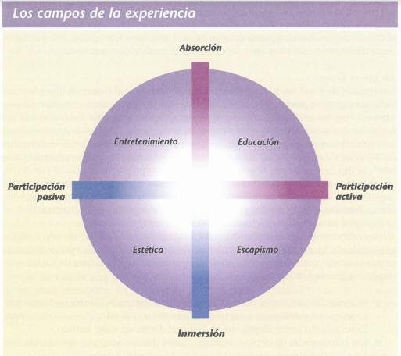

1. Impresiones son los recuerdos que uno se lleva de las experiencias. Están asociados a las dimensiones del tiempo, espacio(lugar), tecnología, autenticidad, sofisticación(nivel de lujo) y escala(tamaño grande, o algo pequeño).
2. No tuve la suerte de ir pero los cines en 4d utilizan la visión, los olores, el tacto y por supuesto el ruido en la reproducción de una película. Otro ejemplo puede ser en los bares de hielo en los cuales se toman tragos con vasos congelados en una temperatura bajo cero, en el cual te hace tener una experiencia que utilizan todos los sentidos.
3. La personalización masiva es intentar no ajustar al promedio la necesidad del cliente, si no hacerlo lo más único posible, ajustando la necesidad personal, sintiendo la satisfacción entre lo que quería, y lo que se lleva. Esto refiere a la progresión del valor, el cual de los commodities se van perfeccionando a necesidad del cliente, transformando este en un producto, para luego ofrecerlo en un servicio, algo todavía más exclusivo sería si ofrezco un conjunto de servicios en una experiencia.
4. De este modo se ofrece lo que busca y espera, se adentran en las necesidades individuales, y además el que oferta va aprendiendo del cliente y va siendo cada vez más inteligente en ofrecer estas experiencias. Esto logra mejores precios, menor necesidad de descuentos, mayores ingresos, más clientes y menores costos.
5. Cuatro tipos de personalización masiva:

* personalización colaborativa: trabajo en conjunto con el cliente para definir el producto final.
* personalización adaptativa: no cambia el producto si no que lo personaliza a su preferencia.
* personalización cosmética: la companía genera diferentes personalizaciones para un mismo producto.
* personalización transparente: sin que se entere el cliente se ofrece el producto ajustado y personalizado.

9) Reducir el sacrificio significa lograr que el cliente esté satisfecho y se vaya con lo que realmente esperaba antes de ver u obtener el producto servicio o lo que fuese. A partir de esto se logra sorprender al cliente.